Дисциплина: Учебная практика группа 923
ДАТА: 20.05. 2020 год.

ДОБРЫЙ ДЕНЬ!!! СЕГОДНЯ МЫ С ВАМИ РАССМОТРИМ
Тема урока: Кладка простых стен 2.5 кирпича.
ЛЕКЦИЯ

Изучение нового материала:

Общие сведения

Кирпичная кладка
В данной статье мы постарались выделить основные моменты, которые необходимо знать для возведения кирпичной кладки.
План статьи:
Стандартные размеры кирпича
Обозначение граней кирпича
Обозначение элементов кирпичной кладки
Толщина кирпичной кладки
Высота кирпичной кладки
Системы перевязки
Основные виды перевязки швов
Способы кладки
Расшивка швов
Подборка видео по кладке кирпича
Армирование кладки
Комментарии

Стандартные размеры кирпича
Кирпич изготавливают в форме прямоугольного параллелепипеда со следующими размерами:
 | Вид кирпича |  | Размеры, мм
 |  |  | длина | ширина | толщина
 | Одинарный кирпич |  | 250 | 120 | 65
 | Утолщенный кирпич |  | 250 | 120 | 88
 | Одинарный кирпич модульных размеров |  | 288 | 138 | 63
 | Утолщенный кирпич модульных размеров |  | 288 | 138 | 88
 | Утолщенный кирпич с горизонтальным расположением пустот |  | 250 | 120 | 88
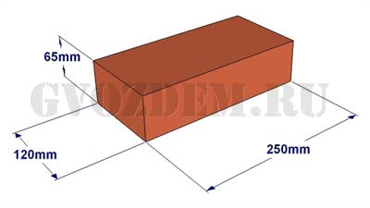  Одинарный кирпич |  | 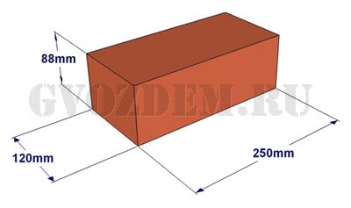  Утолщенный кирпич

Обозначение граней кирпича
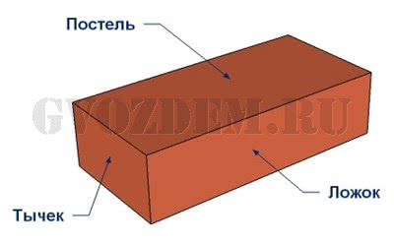
Кирпич имеет 6 поверхностей: 2 тычка, 2 ложка и 2 постели.

Обозначение элементов кирпичной кладки
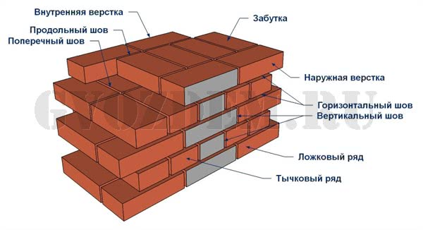
Чтобы данная статья стала для вас более информативной необходимо понимание несложных терминов присущих кирпичной кладке, определение которых представлено ниже.
Кладку кирпича выполняют горизонтальными рядами. Кирпичи укладывают на раствор широкой гранью - постелью (существуют способы кладка на ложок).
Горизонтальный шов – шов между соседними горизонтальными рядами.
Вертикальный шов – шов, разделяющий боковые грани соприкасающихся кирпичей. Бывает поперечный и продольный.
Внутренняя верста – ряд кирпичной кладки, который выходит на внутреннюю поверхность.
Лицевая или наружная верста – ряд кладки, который выходит на внешнюю (фасадную) сторону.
Забутка – ряды, размещенные между внутренней и наружной верстами.
Ложковый ряд – ряд из кирпичей, которые к поверхности стены уложены ложками, т.е. длинными гранями.
Тычковый ряд – ряд из кирпичей, которые к поверхности стены уложены тычками, т.е. короткими гранями.
Система перевязки швов – определенный порядок чередования ложковых и тычковых рядов.
Ложковая кладка – кладка, при которой кирпич укладывается ложком наружу по отношению к лицевой поверхности стены.
Тычковая кладка – кладка, при которой кирпич кладется тычком наружу по отношению к лицевой стороне стены.
Ширина кирпичной кладки должна быть кратна нечетному или четному числу половинок (1/2) кирпича.

Толщина кирпичной кладки
В зависимости от климатических условий, назначения строения и расчетных нагрузок кирпичная кладка может быть следующей толщины:
Название кладки | Часть кирпича | Толщина, мм
в четверть кирпича | 0,25 | 65
в полкирпича | 0,5 | 120
в один кирпич (в кирпич) | 1 | 250
в полтора кирпича | 1,5 | 380
в два кирпича | 2 | 510
в два с половиной кирпича | 2,5 | 640
в три кирпича | 3 и более | 770 и более
Толщина кладки = общей толщине кирпичей в кладке + толщина раствора между кирпичами. Пример кладки в 2 кирпича: 250 мм+10мм+250мм=510мм
Ширину вертикального шва в кирпичной кладке при планировании размеров принято считать равной 10 мм, но на практике это число варьируется от 8 до 12 мм.

Кладка в четверть кирпича (1/4) – 65 мм
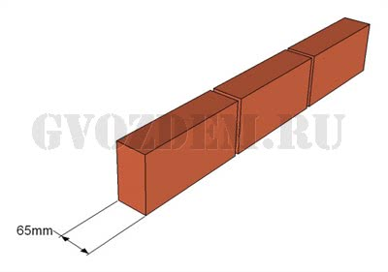

Кладка в полкирпича (1/2) – 120 мм
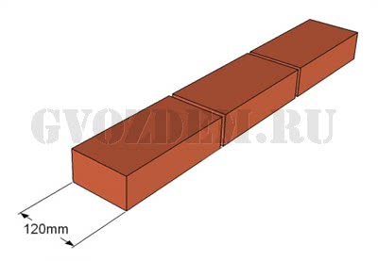

Кладка в один кирпич – 250мм
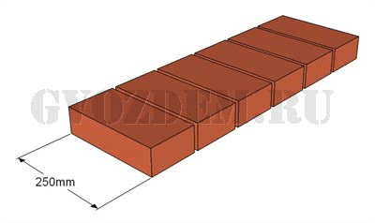

Кладка в полтора кирпича (1,5) – 380мм (250+10+120мм)
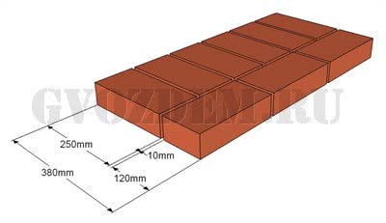

Кладка в два кирпича – 510 мм (250+10+250мм)
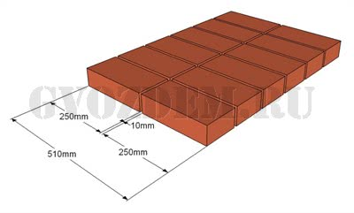

Кладка в два с половиной кирпича (2,5) – 640 мм (250+10+250+10+120мм)
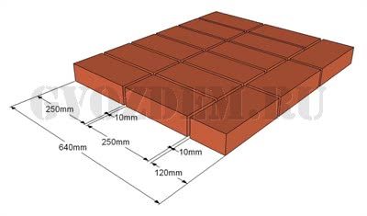

Высота кирпичной кладки
В строительстве чаще всего используют:
- одинарный (обычный, стандартный) кирпич, который имеет высоту равную 65 мм;
- утолщенный кирпич с высотой равной 88 мм.
Высоту горизонтального шва в кирпичной кладке при планировании размеров строения принято считать равной 12 мм, но на практике это число варьируется от 10 до 15 мм.
При электропрогреве кирпичной кладки или ее армировании в горизонтальные швы кладут соответственно электроды или металлическую сетку. В данном случае, размер шва не должен быть меньше 12 мм.
Зная, из какого кирпича (одинарного или утолщенного) планируется возведение конструкции можно с легкостью рассчитать высоту будущего строения:
Количество рядов кладки | Высота конструкции, мм
 | из одинарного кирпича | из утолщенного кирпича
1 ряд (высота 1 кирпича +  высота 1 горизонтального шва) | 77 (65+12) | 100 (88+12)
2 ряда (высота 2 кирпичей +  высота 2 горизонтальных швов) | 154 (65+12+65+12) | 200 (88+12+88+12)
3 ряда (высота 3 кирпичей +  высота 3 горизонтальных швов) | 231 (65+12+65+12+65+12) | 300 (88+12+88+12+88+12)
4 ряда (высота 4 кирпичей +  высота 4 горизонтальных швов) | 308 | 400
5 рядов (высота 5 кирпичей +  высота 5 горизонтальных швов) | 385 | 500
6 рядов (высота 6 кирпичей +  высота 6 горизонтальных швов) | 462 и далее через 77 мм | 600 и далее через 100 мм
Высота 10 рядов утолщенного кирпича = Высоте 13 рядов одинарного кирпича = 1000 мм
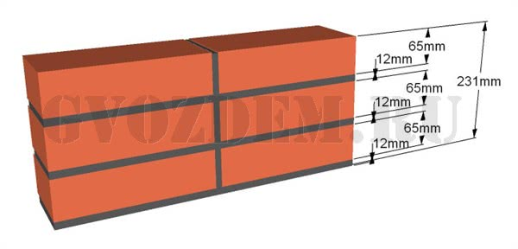
Чтобы каждый раз не высчитывать и не приводить эскизные размеры к конструктивным, проектировщик пользуется таблицей размеров кирпичной кладки. © www.gvozdem.ru

Системы перевязки
Для того чтобы ряды кирпичной кладки объединить в единую прочную монолитную конструкцию применяют системы перевязки швов. Для теории предлагаем ознакомиться с базовыми правилами кирпичной кладки.
Различают перевязку следующих вертикальных швов:
- поперечных,
- продольных.
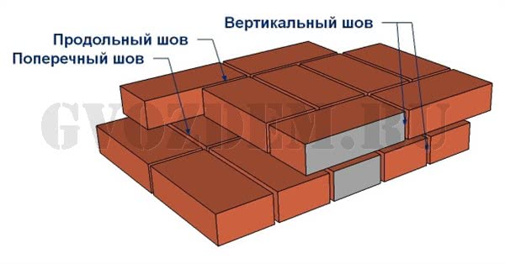
Прочность и надежность кирпичной кладки в большей степени зависит от качества перевязки вертикальных продольных и поперечных швов.
Перевязка вертикальных продольных швов осуществляется укладкой тычковых рядов и помогает избежать продольного разрушения кладки.
Перевязка вертикальных поперечных швов выполняется чередованием ложковых и тычковых рядов, причем в смежных рядах нужно сдвигать кирпичи на четверть или половину. Данная перевязка обеспечивает: равномерное распределение нагрузки на ближайшие участки кладки и продольную взаимосвязь смежных кирпичей, что в свою очередь придает кирпичной кладке монолитность и прочность при неравномерных температурных деформациях и осадках.

Системы перевязки швов
В строительстве чаще всего используются следующие системы перевязки швов:
- однорядная или цепная;
- многорядная;
- трехрядная.

Однорядная система (цепная)
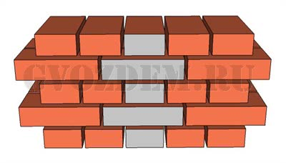
Однорядная перевязка швов выполняется последовательным чередованием тычковых и ложковых рядов с соблюдением следующих правил:
- Первый (нижний) и последний (верхний) ряды укладывают тычками.
- Продольные швы в смежных рядах сдвинуты на 1/2 (полкирпича) относительно друг друга, поперечные – на 1/4 (четверть кирпича).
- Кирпичи вышележащего ряда обязательно должны перекрывать вертикальные швы нижележащего ряда.
При однорядной перевязке в процессе кладки понадобится большое число неполномерных кирпичей (чаще всего 3/4), рубка которых повлечет не только затраты труда, но и серьезные потери кирпича, что в итоге приведет к значительным финансовым вложениям.
Необходимо помнить, что цепная система перевязки наиболее трудозатратная, но, несмотря на это, она и более прочная и надежная.

Многорядная система
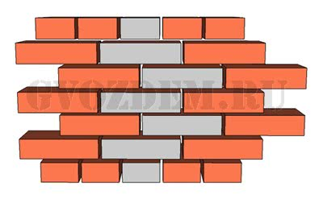
Многорядная перевязка швов представляет собой кирпичную кладку, выложенную ложковыми рядами, которые по высоте через каждые 5-6 рядов перевязываются одним тычковым рядом. При данной системе перевязки необходимо соблюдать следующие правила:
- Первый, он же нижний ряд кладут тычками.
- Второй ряд – ложками.
- Третий, четвертый, пятый и шестой – ложками с перевязкой швов в 1/2 (полкирпича). Делают это вне зависимости от толщины стены.
- По ширине стены вертикальные продольные швы кладки пяти рядов перевязывать не нужно.
- Тычки седьмого ряда перекрывают швы шестого ложкового ряда на 1/4 (четверть кирпича).

Достоинства многорядной системы перевязки:
- нет необходимости в большом количестве неполномерного кирпича;
- наиболее производительна;
- позволяет применять кирпичные половинки для кладки забутки;
- улучшает теплотехнические характеристики кладки (возникает это по причине повышенного термического сопротивления, расположенных на пути следования теплового потока, не перевязанных продольных швов пяти рядов).

Недостатки:
- третье правило разрезки кирпичной кладки соблюдается не полностью;
- прочность меньше чем при однорядной перевязке;
- нельзя использовать при кладке кирпичных столбов по причине неполной перевязки продольных швов.

Трехрядная система
Трехрядная система перевязки швов используется при кирпичной кладке узких простенков и столбов, ширина которых не превышает 1 м.

Основные виды перевязки швов

Кирпичная кладка в 1/2 кирпича (ложковая)
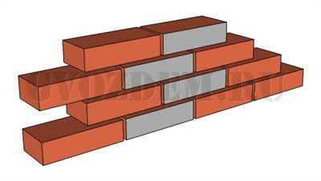

Кладка в 1 кирпич (крестовая) – вариант 1
Вид с фасада  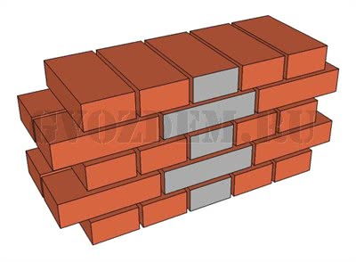 | Перевязка швов  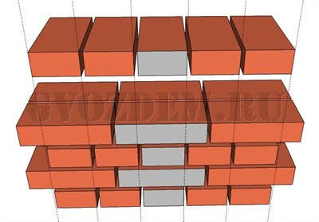
Вид с фасада. Перевязка 2 и 3 ряда кладки  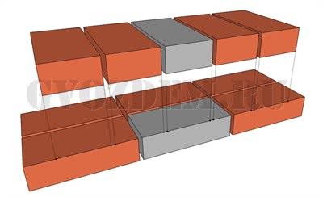 | Вид изнутри. Перевязка 2 и 3 ряда кладки  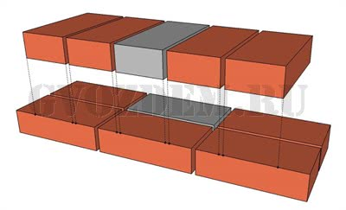

Кладка в 1 кирпич (крестовая) – вариант 2
Вид с фасада  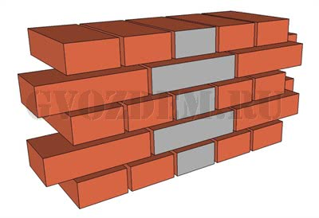 | Перевязка швов  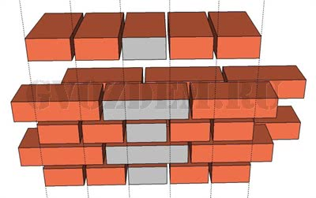
Вид с фасада. Перевязка 2 и 3 ряда кладки  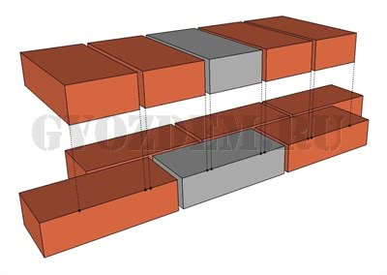 | Вид изнутри. Перевязка 2 и 3 ряда кладки  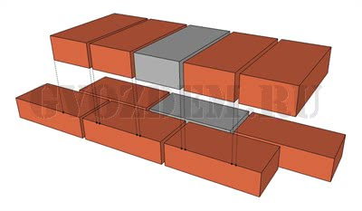

Кладка в 1 кирпич многорядная
Вид с фасада  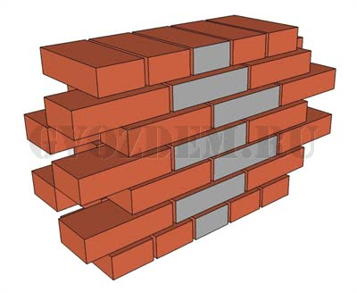 | Перевязка швов  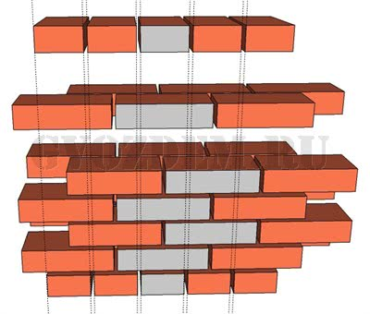

Кладка в 1,5 кирпича вариант 1
Вид с фасада  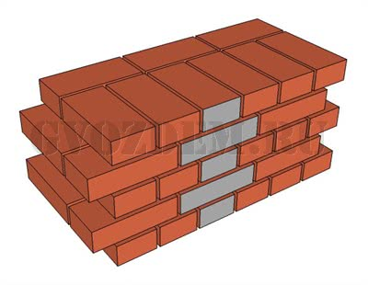 | Перевязка швов  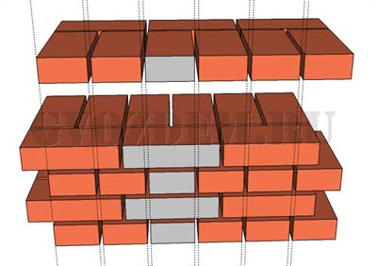
Вид с фасада. Перевязка 2 и 3 ряда кладки  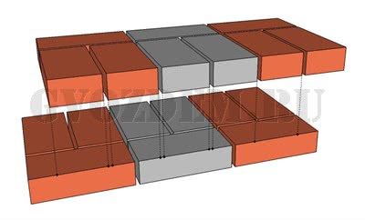 | Вид изнутри. Перевязка 2 и 3 ряда кладки  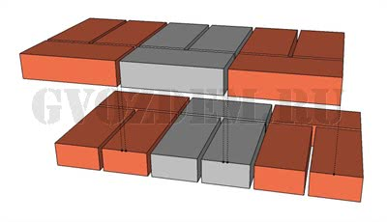

Кладка в 1,5 кирпича. Вариант 2
Вид с фасада  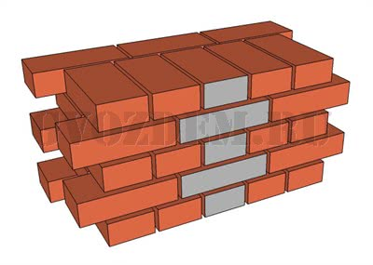 | Перевязка швов  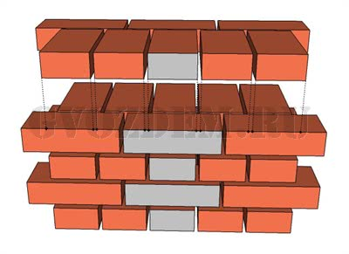
Вид с фасада. Перевязка 2 и 3 ряда кладки  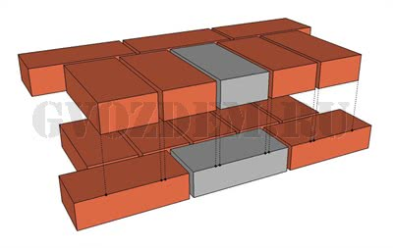 | Вид изнутри. Перевязка 2 и 3 ряда кладки  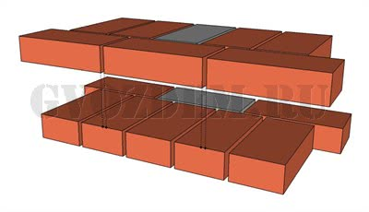

Кладка в 2 кирпича
Вид с фасада  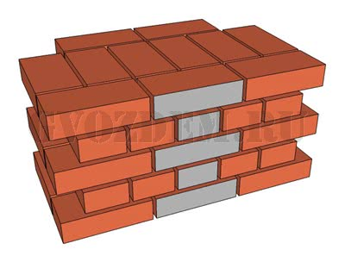 | Перевязка швов  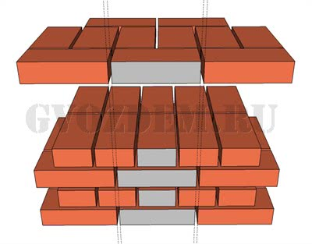
Вид с фасада. Перевязка 2 и 3 ряда кладки  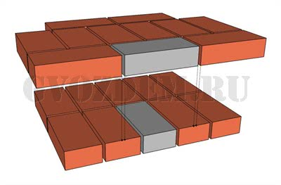 | Вид изнутри. Перевязка 2 и 3 ряда кладки  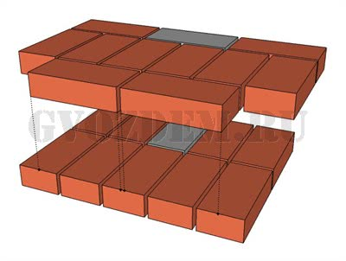

Кладка в 2,5 кирпича
Вид с фасада  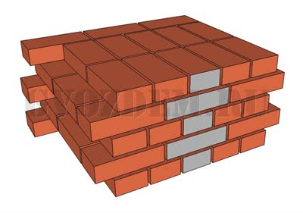 | Перевязка швов  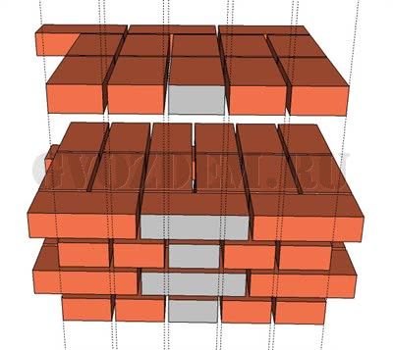
Вид с фасада. Перевязка 2 и 3 ряда кладки  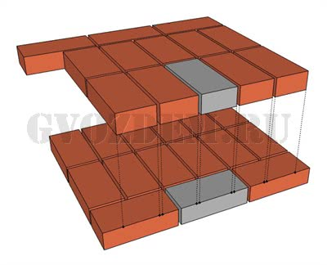 | Вид изнутри. Перевязка 2 и 3 ряда кладки  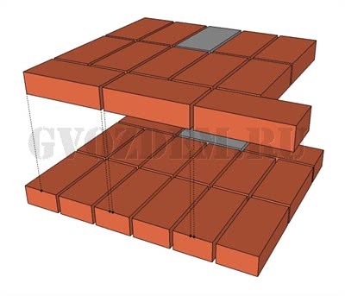

Способы кладки
Внутренние и наружные версты кладут следующими способами:
- вприсык,
- вприсык с подрезкой раствора,
- вприжим.
Забутку кладут способом в полуприсык.
Выбор конкретного метода зависит от:
- времени года,
- требований, предъявляемых к чистоте наружной поверхности кладки,
- состояния самого кирпича (влажный или сухой),
- пластичности раствора.

Технология кладки
Перед тем, как начать кирпичную кладку по цоколю необходимо провести изоляцию. Для этого по периметру кладки под кирпич укладывают слой рубероида или другого изолирующего материала.
При помощи уровня по углам цоколя кладут несколько рядов кирпича. На углы крепят порядовки с помощью скоб. Расстояние между делениями на порядовке составляет 77 мм (65 мм высота одинарного кирпича+12 мм высота раствора). По установленным порядовкам натягивают шнуры-причалки, которые помогают соблюсти прямолинейность и горизонтальность возводимых рядов кирпичной кладки. Шнур, желательно размещать через каждые 5 м, чтобы не допустить его провисания (если причалка натянута на 10 м, то через 5 м делают маяк в виде кирпичей для натяжения шнура). Шнур-причалка для внешних стены крепится по порядовкам, а для внутренней при помощи скоб.
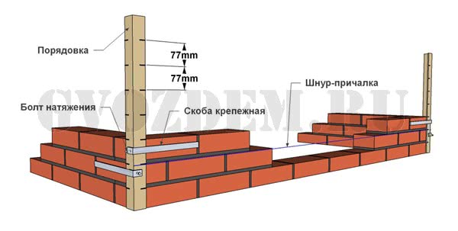
На кирпич, используя мастерок, кладут раствор, толщина в 30 мм и отступом от наружной части стены – 20 мм. Первый ряд кирпичной кладки – тычковый. Кирпич кладут способом «вприжим» или «вприсык».

Способ вприсык
Способом «вприсык» кирпич укладывают на пластичный раствор (осадка конуса 12-13 см).
Очередность действий при кладке кирпича «вприсык»:
- Сначала:
  - берут кирпич в руки и немного его наклоняют,
  - загребают гранью (ложком – для тычкового ряда, тычком – для ложкового ряда) на кирпич немного разостланного раствора,
  - придвигают кирпич с загребенным раствором к кирпичу, который был уложен ранее.
- Затем осаживают кирпич на раствор.
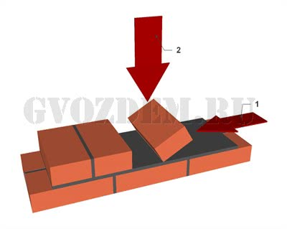

Способ вприжим
Способом «вприжим» кирпич укладывают на жесткий раствор (осадка конуса 7...9 см) с обязательной расшивкой и полным заполнением швов.
Очередность действий при кладке кирпича «вприжим»:
- К вертикальной грани ранее уложенного кирпича мастерком подгребают и прижимают часть раствора.
- Затем кладут новый кирпич, обязательно прижимая его к мастерку.
- Резким движением вверх вынимают мастерок.
- Осаживают кирпич.
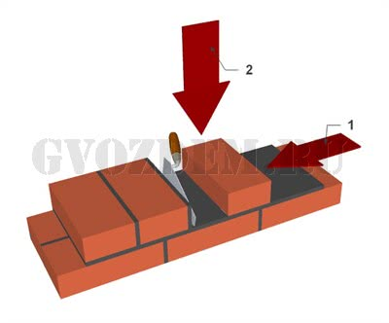
Подробная инструкция по кладке кирпича от разметки фундамента до кладки стены на нашем сайте www.gvozdem.ru в статье "Кладка кирпича своими руками".

Расшивка швов
Чтобы получить достаточное уплотнение раствора в швах, а также придать кирпичной кладке четкий рисунок с наружной стороны – применяется расшивка швов. В данном случае кладку кирпича выполняют с подрезкой раствора. Швам при расшивке придают следующие формы:
- треугольную,
- вогнутую,
- выпуклую,
- прямоугольную,
- закругленную.
Так, например, для получения выпуклых швов используют расшивки вогнутой формы.
Для получения более качественных швов и сокращения трудовых затрат швы кирпичной кладки расшивают до момента схватывания раствора, соблюдая следующую последовательность:
- щеткой или ветошью вытирают поверхность кирпичной кладки от растворных брызг, налипших на нее;
- расшивают вертикальные швы (3-4 ложка или 6-8 тычков);
- расшивают горизонтальные швы.
Если в дальнейшем вы планируете штукатурить стены, то тогда кладку кирпича необходимо выполнять впустошовку, т.е. раствор на 10-15 мм не доводить до поверхности стены. Данный метод позволит штукатурке прочно закрепиться на поверхности стены. © www.gvozdem.ru
Вподрезку | Впустошовку
Выпуклый шов | Вогнутый шов
Односрезный шов | Двухсрезный шов

ответы на данное задание подготовить и сдать в электронном виде до 21.05. 2020 года при ответе прошу написать фамилию и группу

